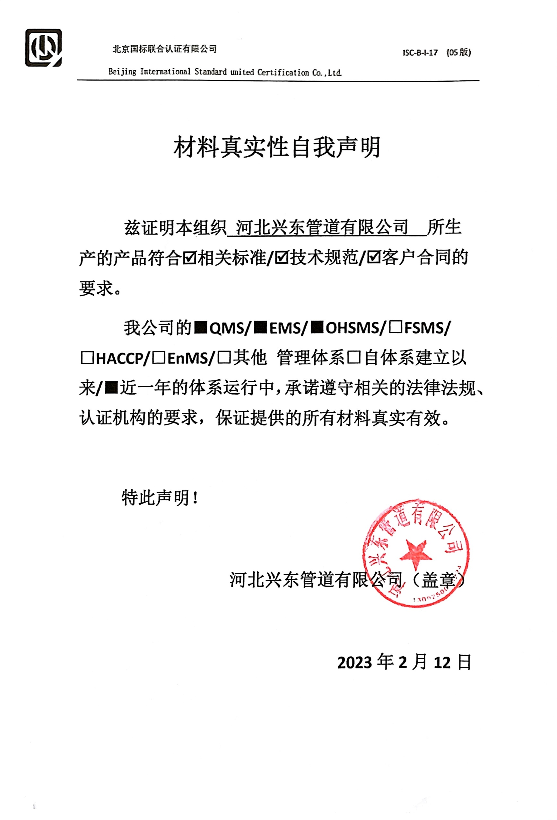
材料真实性自我声明

兹证明本组织 河北兴东管道有限公司 所生产的产品符合☑相关标准/☑技术规范/☑客户合同的要求。
我公司的■QMS/■EMS/■OHSMS/□FSMS/ □HACCP/□EnMS/□其他 管理体系□自体系建立以来/■近一年的体系运行中，承诺遵守相关的法律法规、认证机构的要求，保证提供的所有材料真实有效。

特此声明！

河北兴东管道有限公司（盖章）

2023年2月12日

